


LABORATOR DRAMATIC

Proiectul Laborator Dramatic realizat de Liceul Teoretic “Ioan Petruş” în parteneriat cu Centrul Cultural “Ion Manu”, propune realizarea unui teatru experimental cu şi pentru elevii de liceu.
Proiectul iși propune dezvoltarea interesului pentru arta teatrală în rândul elevilor, educarea elevilor pentru un mod de viaţă sănătos şi implicarea / participarea lor în preocupările sociale ale comunităţii, sprijinirea profesorilor de limba română în alinierea activităţii lor la cerinţele didacticii actuale ale limbii române, creşterii interesului pentru studiul literaturii române şi universale și dezvoltarea competenţelor necesare pentru o participare susţinută la evoluţia şi aprecierea valorilor.
Primul experiment al Laboratorului dramatic a avut loc joi, 25 ianuarie 2018 la ora 11, într-o atmosfera emoţionantă, sensibilă, incitantă, în sala mică a Centrului Cultural - spectacolul de lectură – LIRICA.
Publicul, adică elevii claselor a XII-a, a fost sedus de adolescenţii care au lecturat textele autorilor canonici, într-un spectacol deosebit de muzică şi lumini, în regia d-lui director al Centrului Cultural “Ion Manu”, dl Ghenea Marian.
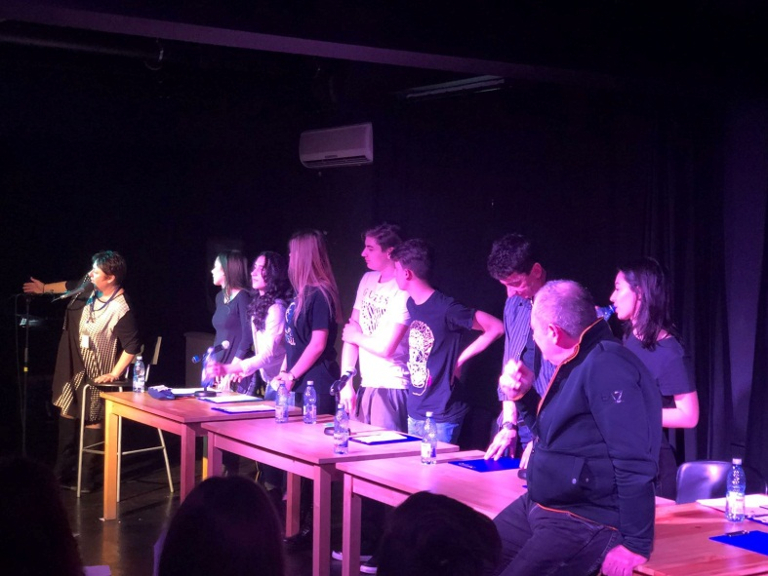
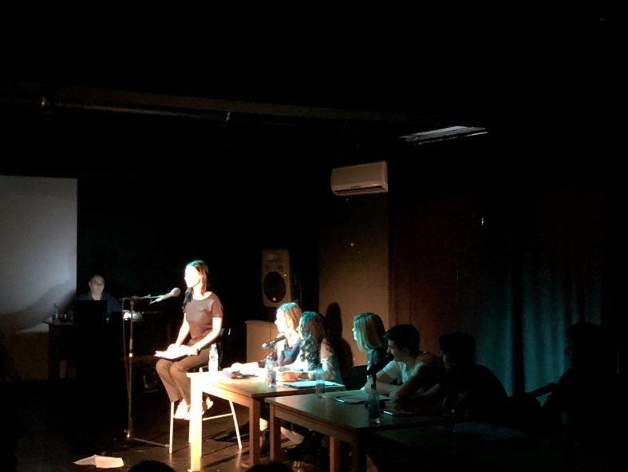
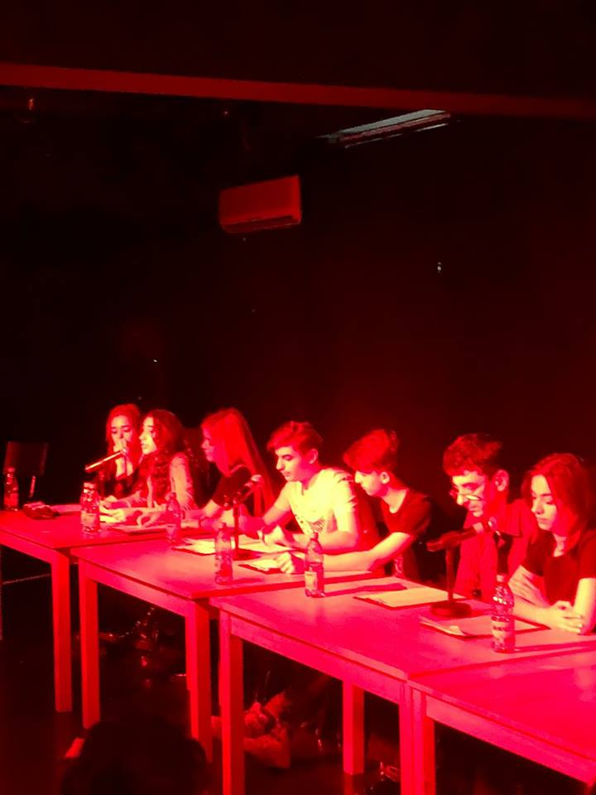
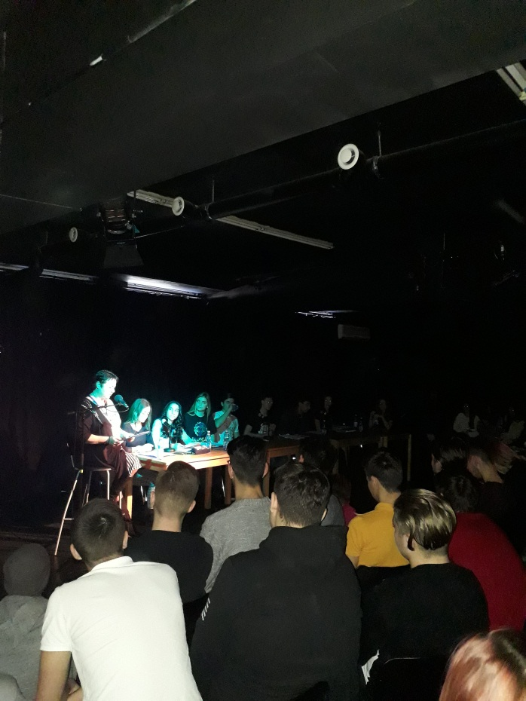
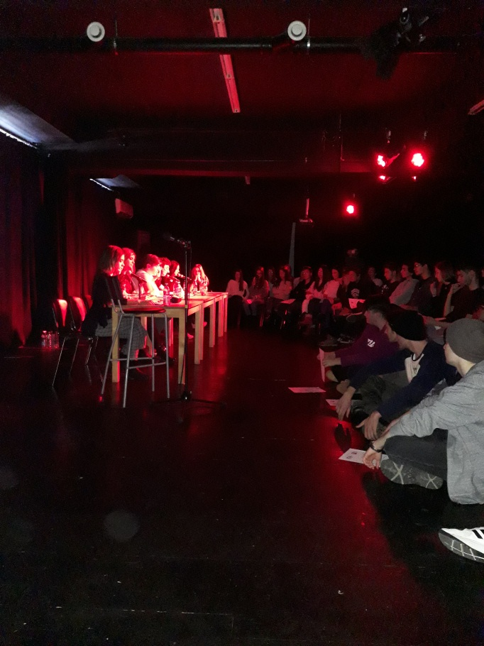
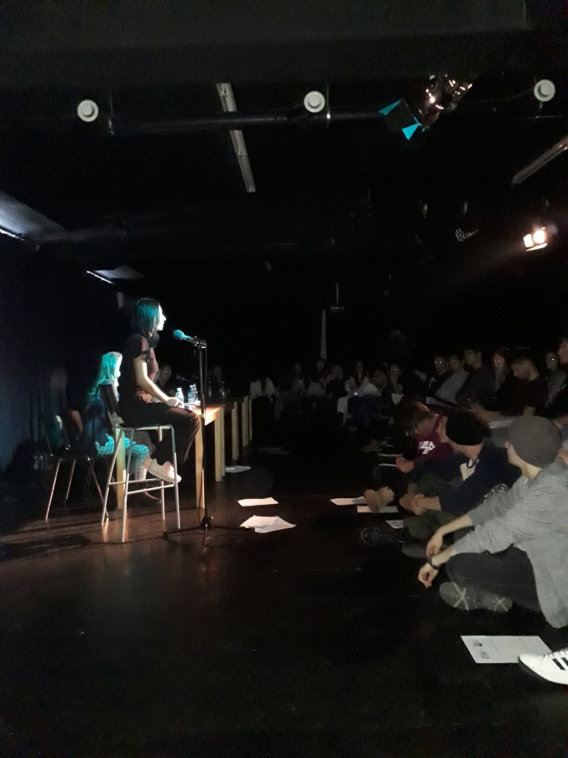

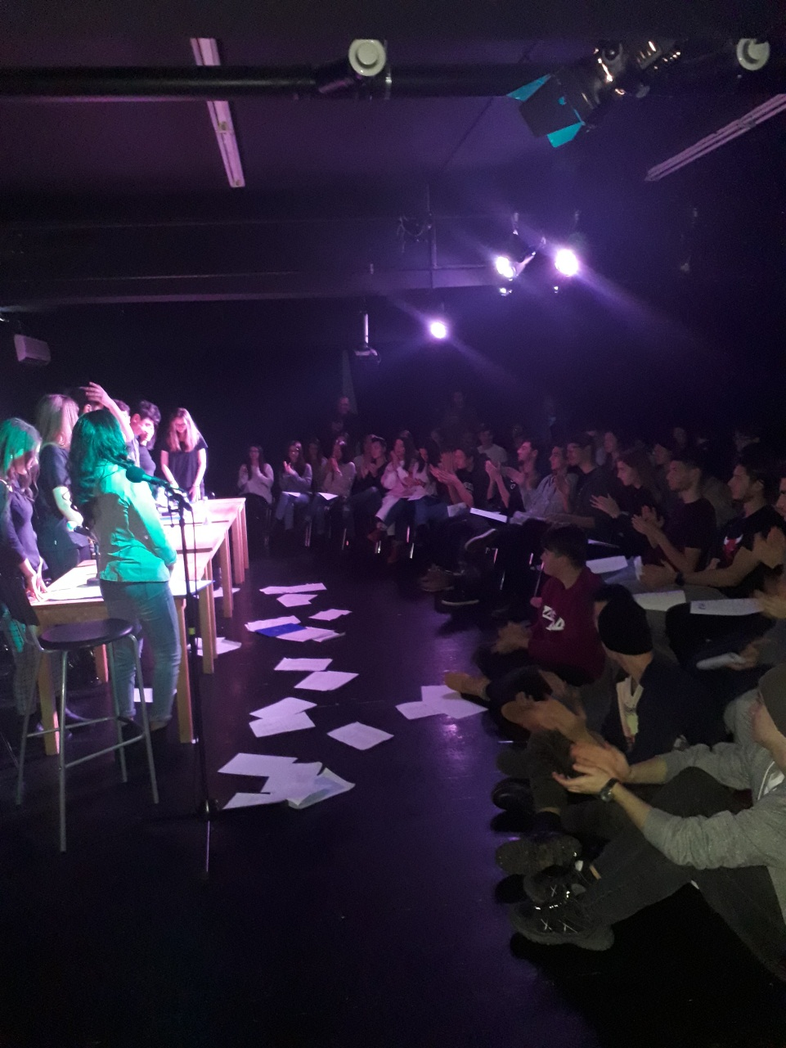

Miercuri, 18 aprilie 2018, interesul pentru arta teatrală în rândul elevilor s-a dovedit la cote maxime, la cea de-a doua manifestare artistică a proiectului Laborator dramatic.
În cadrul spectacolului, care a avut loc la Centrul Cultural ”Ion Manu”, sub atenta regie a maestrului Marian Ghenea, elevii de liceu (și nu numai) au prezentat în fața colegilor care urmează să susțină examenul de bacalaureat (clasele a XI-a și a XII-a), scene din comedia ”O scrisoare pierdută” de I. L. Caragiale.
Activitatea, desfășurată într-un cadru non-formal, a fost de un real succes, apreciat în rândul adolescenților, a cadrelor didactice, a conducerii liceului, a părinților. Acest spectacol va fi reluat și cu alte ocazii.

Coordonatori de proiect: director adj. Carmina Marmandiu,
prof. Elena Niculae
